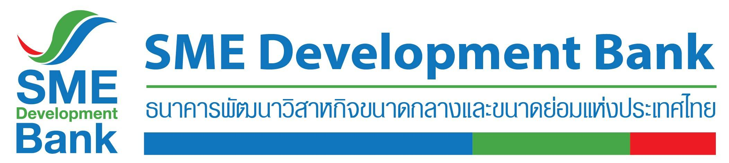

ข่าวประชาสัมพันธ์

5 มิถุนายน 2563
ธพว.ผนึกภาครัฐ-เอกชน แอ่วเชียงใหม่ จัด “SME D Services” ครั้งที่ 3
อุ้มเอสเอ็มอีธุรกิจท่องเที่ยวภาคเหนือเข้าถึงสินเชื่อพิเศษ “Extra Cash” ฟื้นฟูธุรกิจ

ธพว.ผนึกกำลังภาครัฐและเอกชน ลงพื้นที่จังหวัดเชียงใหม่ จัด “SME D Services” ครั้งที่ 3 เร่งดูแลช่วยเหลือผู้ประกอบการเอสเอ็มอีท่องเที่ยวภาคเหนือที่ได้รับผลกระทบโควิด-19 พาเข้าถึงแหล่งเงินทุนพิเศษ “สินเชื่อรายเล็ก Extra Cash” ดอกเบี้ยต่ำ ไม่ต้องใช้หลักประกัน นำไปใช้เสริมสภาพคล่อง ฟื้นฟูธุรกิจ

นางสาวนารถนารี รัฐปัตย์ กรรมการผู้จัดการ ธนาคารพัฒนาวิสาหกิจขนาดกลางและขนาดย่อมแห่งประเทศไทย (ธพว.) หรือ SME D Bank เปิดเผยว่า ธพว.ในฐานะสถาบันการเงินเฉพาะกิจของรัฐ เพื่อการพัฒนา SMEs ไทย ดำเนินตามนโยบายของกระทรวงการคลัง เร่งเยียวยา ฟื้นฟูประชาชนและภาคธุรกิจเอสเอ็มอี โดยเฉพาะธุรกิจการท่องเที่ยวที่ได้รับผลกระทบโดยตรงจากสถานการณ์ไวรัสโคโรนา 2019 หรือโควิด-19 ผ่านโครงการ “SME D Services” เสริมแกร่ง SMEs ท่องเที่ยวไทย จัดขึ้นเป็นครั้งที่ 3 ในวันที่ 5 มิถุนายน 2563 ณ ศาลาริมน้ำ ปางช้างแม่แตง อ.แม่แตง จังหวัดเชียงใหม่ เพื่อให้คำปรึกษา ตลอดจนส่งเสริมเอสเอ็มอีท่องเที่ยว ในพื้นที่ภาคเหนือเข้าถึง “สินเชื่อรายเล็ก Extra Cash” มีจุดเด่นอัตราดอกเบี้ยพิเศษ และที่สำคัญไม่ต้องใช้หลักทรัพย์ค้ำประกัน ซึ่ง ธพว. ได้รับมอบหมายจากรัฐบาลให้ปล่อยกู้แก่ผู้ประกอบการเอสเอ็มอีท่องเที่ยว นำไปใช้เสริมสภาพคล่อง ตลอดจนฟื้นฟูธุรกิจ

สำหรับการจัดโครงการ “SME D Services” ครั้งที่ 3 ณ จังหวัดเชียงใหม่ เป็นความร่วมมือระหว่าง ธพว. และหน่วยงานภาครัฐและเอกชน ประกอบด้วย สำนักงานพาณิชย์ จังหวัดเชียงใหม่, กรมส่งเสริมอุตสาหกรรม, สภาอุตสาหกรรม (สอท.) จังหวัดเชียงใหม่, สภาอุตสาหกรรมท่องเที่ยวแห่งประเทศไทย และสมาคมธุรกิจท่องเที่ยวจังหวัดเชียงใหม่

“ธพว.ทำงานเชิงรุก ด้วยการลงพื้นที่ช่วยเหลือเอสเอ็มอีในจังหวัดท่องเที่ยวสำคัญ ๆ ทั่วประเทศ โดยที่ผ่านมาจัดงานที่กรุงเทพฯ มาแล้ว 2 ครั้ง ส่วนครั้งที่ 3 ได้เลือกจังหวัดเชียงใหม่ เพราะเป็นศูนย์กลางการท่องเที่ยวภาคเหนือ มีผู้ประกอบการเอสเอ็มอีธุรกิจท่องเที่ยวอยู่จำนวนมาก โดย ธพว. จะจัดโครงการนี้ในจังหวัดท่องเที่ยวหลักอื่นๆ ต่อเนื่อง ทั้งทางภาคตะวันออก อีสาน และใต้ นอกจากนั้น ยังส่งเจ้าหน้าที่สาขาทั่วประเทศเข้าพบกับตัวแทนผู้ประกอบการธุรกิจท่องเที่ยวของแต่ละสมาคมอย่างใกล้ชิด เพื่อพาถึงเข้าถึงสินเชื่อรายเล็ก Extra Cash ช่วยให้ธุรกิจเอสเอ็มอีท่องเที่ยวมีเงินทุนหมุนเวียน นำมาใช้เป็นทุนฟื้นฟูธุรกิจได้อย่างมีประสิทธิภาพ” นางสาวนารถนารี กล่าว

ทั้งนี้ สินเชื่อรายเล็ก Extra Cash เปิดโอกาสให้ผู้ประกอบการจดทะเบียน “นิติบุคคล” ซึ่งมีรายได้ไม่เกิน 30 ล้านบาทต่อปี ใน 5 ธุรกิจท่องเที่ยว ได้แก่ 1.ธุรกิจทัวร์ บริษัทนำเที่ยว 2.ธุรกิจสปา 3.ธุรกิจขนส่งที่เกี่ยวเนื่อง (รถทัวร์ รถบัส รถตู้ รถแท็กซี่ เรือนำเที่ยว รถเช่า) 4.โรงแรม ห้องพัก และ 5.ร้านอาหาร ระยะเวลาผ่อนนานสูงสุดถึง 5 ปี คิดอัตราดอกเบี้ยต่ำพิเศษ ช่วง 2 ปีแรก ร้อยละ 3 ต่อปี และปีที่ 3-5 ร้อยละ MLR+1 ต่อปี วงเงินกู้สูงสุด 3 ล้านบาทต่อราย และไม่ต้องมีหลักทรัพย์ค้ำประกัน

สำหรับผู้ประกอบการธุรกิจท่องเที่ยวทั่วไปที่ไม่ได้เป็นสมาชิกของสมาคมต่าง ๆ ข้างต้น สามารถแจ้งความประสงค์ขอสินเชื่อรายเล็ก Extra Cash ได้เช่นกัน ผ่านช่องทางการยื่นกู้ออนไลน์ที่มีให้เลือกหลากหลายช่องทาง เช่น LINE Official Account: SME Development Bank, เว็บไซต์ของ ธพว. (www.smebank.co.th) และผ่านแอปพลิเคชัน “SME D Bank” ดาวน์โหลดได้ทั้งระบบ IOS และ Android เป็นต้น หลังจากเข้าสู่ระบบแล้ว เพียงกรอกรายละเอียดเบื้องต้น จากนั้น เจ้าหน้าที่สาขาธนาคารจะติดต่อกลับ เพื่อดำเนินการขั้นตอนต่อไป สอบถามข้อมูลเพิ่มเติมได้ที่ Call Center 1357

